岐阜大学教育学部 特別講義
インドネシア伝統楽器アンクルンを用いた音楽教育「器楽合奏Ⅰ」

授業者 松浦光男・鈴木祥隆
講 師 Ardian Sumarwan先生
Andhika Hikmareta先生

１．背景
・新型コロナウイルス感染拡大状況下における音楽教育の制限（歌唱、吹奏楽器の制限）
□リコーダーの使用が困難であればどうするか？打楽器を用いた授業の提案
・国際的な視点、特別支援教育の視点をもった教員の養成
□国際的な感覚や視野を持った教員の養成
□学習指導要領「諸外国の音楽」を取り上げた講義を通し、指導の実際を体験的に学ぶ
□専門家からの直接指導
・大学における教科等横断型の授業の一考察 音楽教育×特別支援
□多様な背景をもつ子どもたち
□学内留学生との交流の機会

２．目的
・打楽器アンクルンを用いて新型コロナウイルスの感染を考慮した教育を行う
・学習指導要領の諸外国の音楽について取り上げる
・アンクルンを用いた講義を通して多様性に触れ、また障害理解について教科等横断型授業の提案を行う

３．方法
３．１ 講師：Ardian Sumarwan氏
３．２ 教具・教材
□アンクルン（１オクターブ８音）…8セット
□ワークシート
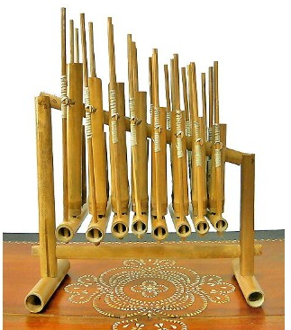
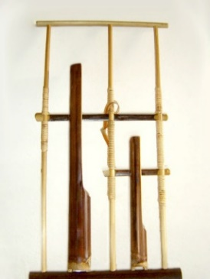
□ＰＣ…１台

３．３ 授業計画
授業実施日：6月29日（水）13:00～16:15
授業場所 ：岐阜大学全学共通棟多目的ホール
授業形式 ：対面による実技指導
対 象 者 ：教育学部音楽教育講座2年生及び特別支援教育講座（鈴木研究室）
時 間 |  | 内 容 | 備 考
13:00- | 5 | 挨拶  講師紹介Ardian Sumarwan先生  Andhika Hikmareta先生 | 松浦  鈴木
13:05- | 5 | インドネシアの紹介
13:10- | 5 | アンクルンの演奏  Step１ １人１台触れる  □持ち方  □演奏の仕方  □振り方（バイバイの手）  □スタッカート | アンクルンを配布  ・音楽、特支の学生が配る
13:15- | 5 | Step２ 自分の番号を知る | ハンドサイン
13:20- | 5 | Step３ 自分のハンドサインを知る  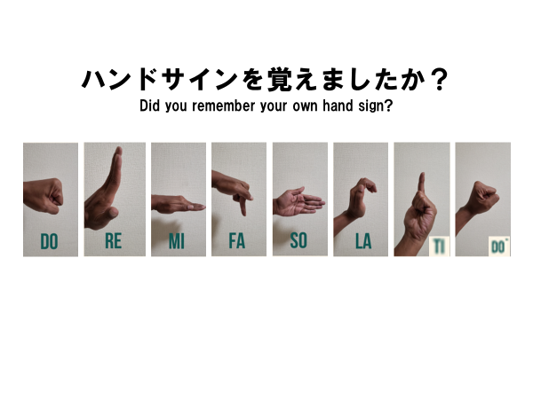 | ・ドとドのハンドサインを対応させる  ・確認のため左のスライドをスクリーンに提示する
13:25- | 5 | Step４ 音階をハンドサインで演奏 | スクリーンはそのまま
13:30- | 20 | Step５ 演奏（合奏）  （ここまでで45～50分（1授業分））  （小学校、中学校をイメージ） | １つのハンドサインを覚えただけで教室全体として曲の演奏になっている
13:50- | 10 | 授業ワークシート記入
14:00- | 5 | 感想の共有
14:05- | 15 | 休憩 | 音階の違いどう生じている？  アンクルンの見比べ
14:20- | 20 | アンクルンを知る  アンクルンに関するクイズ  □解説を通して基礎的知識を得る  □クイズに関連して、インドネシアの楽譜で演奏をする | クイズを通して、学校教育へ思考を広げる  回答〇×はアンクルンを鳴らして回答
14:40- | 20 | アンクルンを考える  □隼瀬研究室製作アンクルンの解説  □美術教育×音楽教育  「教科や領域を越えていく面白さ」  →製作は美術教育講座、音程を合わせるのは音楽教育講座：専門分野  □音楽教育×特別支援教育  □「１つしかできない」ではなく、「１つできることが大切」  □「ハンドサインを覚えることが難しい」＝「できない」ではない | 「作ってみたくなった」  ※アンクルンはみんなが1音階担当。みんな１つ。  ※みんなで演奏する経験をした私たちだからこそ出てくるアイデアがあるはず。
14:50- | 10 | □どうすればできる？自由に考えてみよう | ハンドサインを覚えることが難しい＝障害ではない。幼児ということもある。
15:00- | 5 | □アイデアを共有してみよう
15:05- | 5 | 色や図形を用いた指揮でのアンクルンの演奏をしよう（体験） | どうできる状況を作り出せるか？配慮？支援？
15:10- | 10 | 特別授業、コラボの理由  特別支援教育的な考察  ・教育学部、多様性、特別支援  ・ドとハンドサイン、単語と手話（指文字）  ・できない理由を探すのではなく、できる方法を探そう | PPT  〇気づくきっかけを提示  ×わから「せる」  ※多様な背景のある子がいることが大前提
15:20- | 15 | 授業ワークシート記入
15:35- | 15 | 感想の共有 | 学生が発表する
15:50- | 5 | 質疑応答
15:55- | 5 | 授業のまとめ  挨拶

資料１：小学校 学習指導要領（平成 29 年告示）音楽における「諸外国」に関する記述
１ 教科の目標
教科の目標は次のとおりである。
(3) 音楽活動の楽しさを体験することを通して，音楽を愛好する心情と音楽に対する感性を育むとともに，音楽に親しむ態度を養い，豊かな情操を培う。
➡活動を通してとしているのは，従前同様，多様な音楽活動を通して学習が行われることを前提としているからである。我が国や諸外国の様々な音楽を教材として扱い，児童一人一人の個性や興味・関心を生かした楽しい音楽活動を展開していくことの重要性を述べたものである。特に音楽科の学習が，児童の音楽活動と離れた個別の知識の習得や，技能の機械的な訓練にならないようにすることが大切である。

第３ 指導計画の作成と内容の取扱い
２ 第２の内容の取扱いについては，次の事項に配慮するものとする。
⑴ 各学年の「Ａ表現」及び「Ｂ鑑賞」の指導に当たっては，次のとおり取り扱うこと。
⑸ 各学年の「Ａ表現」の⑵の楽器については，次のとおり取り扱うこと。
ア 各学年で取り上げる打楽器は，木琴，鉄琴，和楽器，諸外国に伝わる様々な楽器を含めて，演奏の効果，児童や学校の実態を考慮して選択すること。
➡解説：「ア 各学年で取り上げる打楽器は，木琴，鉄琴，和楽器，諸外国に伝わる様々な楽器を含めて，演奏の効果，児童や学校の実態を考慮して選択すること。」と示している。

資料２：小学校 学習指導要領（平成 29 年告示）音楽における「障害」に関する記述
第３ 指導計画の作成と内容の取扱い
１ 指導計画の作成に当たっては，次の事項に配慮するものとする。
⑺ 障害のある児童などについては，学習活動を行う場合に生じる困難さに応じた指導内容や指導方法の工夫を計画的，組織的に行うこと。

資料３：岐阜県における在留外国人数の状況 県内市町村別在留外国人数（法務省出入国在留管理庁調べ）（引用https://www.pref.gifu.lg.jp/page/62167.html）

